第4节《能量之源——光与光合作用》
二、光合作用的原理和应用
【教学目标】
知识方面：1、说明光合作用以及对它的认识过程。2、说出光合作用原理的应用3、尝试探究影响光合作用强度的环境因素。
情感态度与价值观方面：通过研究科学家对光合作用原理的探究历程，认同科学是在不断的观察、实验、探索和争论中前进的；认同科学家不仅要继承前人的研究成果，还要具有质疑、创新和勇于实践的科学精神与态度。培养学生的科学精神和科学态度。
能力方面：在有关实验、资料分析等问题讨论中，培养学生的自学能力，鉴别、选择、运用和分享信息的能力及语言表达能力
【教学重点】1、光合作用的发现及研究历史 2、光合作用的光反应、暗反应过程及相互关系
【教学难点】光合作用的光反应、暗反应过程
【教学方法】学案式教学 + 过程式教学 + 多媒体辅助教学
【课时】1课时
光合作用的原理和应用
光合作用的探究历程
光合作用的概念
光合作用的反应式
光合作用的过程：光反应和暗反应
光合作用原理的应用
提高光合作用强度的措施
影响光合作用强度的因素
【知识框架】

【教学过程】

上课前分好学习小组、指定好小组长。
Ⅰ导入
时间：4min
教学设计：导言 + 情景剧
设计意图：创设学习情境，拉近与学生间的距离
讲授：
我小时候就知道咱们桓台县是全国闻名的吨粮县，最近我又听说咱们桓台县要推广种植大棚蔬菜，这不，我刚到咱桓台二中，就碰到了菜农老王和老李，老王兴高采烈，但老李却愁眉哭脸，这是为何呢？让老王、老李来给大家说说，有请老王和老李。
老李：王大哥，咱都是种黄瓜的，你家黄瓜和俺家黄瓜咋差别这么大呢？
老王：（洋洋得意的）大兄弟，种啥也得讲科学
老李：（焦急的）种个大棚还讲啥科学啊？那你快说说你那科学！
老王：（胸有成竹的）你可听好了，要提高产量，就得提高光合作用的强度，大棚里的温度要适当提高，光照要适当增强，二氧化碳浓度要适当加大。
老李：（满脸疑惑的，板着指头数着说）温度？光照强度？二氧化碳浓度？光合作用？这与产量啥关系啊！
老王：不知道了吧，淄博实验中学的徐老师今天正好要带着大家一起探究《光合作用的原理和应用》，好好听听吧！听完后你就茅塞顿了！
非常感谢老王和老李的精彩表演，谢谢！
就让我们开始《二 光合作用的原理和应用》的探究吧！（板书）
啥是光合作用呢？不仅老李想知道，早在300多年前，科学家们就开始了光合作用原理的探究历程，让我们沿着科学家的足迹，一起来揭开光合作用神秘的面纱吧！（板书：（一）光合作用的探究历程）
请拿出学案，看学案的第一部分内容——一、光合作用的探究历程，请按要求完成该内容的学习，5分钟后，找小组汇报学习情况。
Ⅱ主要内容
（一）光合作用的探究历程
时间：10min
教学设计：自学 + 小组合作学习 + 教师适当讲授
设计意图：体验光合作用探究历程艰辛和巧妙的同时，培养学生处理信息的能力、获取新知识的能力、批判性思维的能力以及交流与合作的能力；培养学生的科学态度和科学精神。
学法：自学 + 小组合作学习
教法：学案导学 + 讲授
教法：学案导学
讲授：
（边讲授边板书，分别找小组同学起来回答，并及时评价）：通过问题1，我们知道了光合作用的原料有水，通过问题2、3，我们知道了光合作用的原料还有二氧化碳，并且有氧气生成，通过问题4，我们知道了氧气来自于水中的氧。通过问题5，我们知道了在有光的条件下才能进行。通过问题5，我们知道了光合作用的场所是叶绿体，通过问题7、8，我们知道光能转化成化学能储存在合成的淀粉中。通过问题9，我们知道二氧化碳中的碳经过一系列的变化转化成了有机物中的碳。这就是光合作用。
让我们一起总结光合作用的概念！
具体内容：
（一）光合作用的探究历程
要求：阅读课本P₁₀₁₋₁₀₂相关内容后，完成学案上问题和实验分析两栏的内容的填写，并体会科学家的科学方法、科学精神和科学态度，填写完毕小组内讨论初步订正答案。
自学指导 | 问题 | 时期和事件 | 实验分析
P₁₀₁ “光合作用探究历程”第一段 | 1、植物建造自身的原料是什么？ | 18世纪中期  以前 | 人们一直以为只有土壤中的水分是植物建造自身的原料，而没有考虑到植物是否从 中得到什么
P₁₀₁ “光合作用探究历程”第一段 | 2、植物建造自身的原料仅是土壤中的水吗？ | 1771年  普里斯特利实验 | 实验结论：植物可以 空气
P₁₀₁ “光合作用探究历程”第二段 | 3、植物吸收和释放的究竟是什么气体？ | 1785  发现空气的组成 | 绿叶在光下放出的气体是 ，吸收的是
P₁₀₂第三段 | 4、 | 1939  鲁宾和卡门 | 光合作用释放的氧来自于
P₁₀₁“光合作用探究历程”第二段 | 5、重复普利斯特利的实验，为什么有人成功，有人失败？ | 1779年  英格豪斯实验 | 植物只有在 下，只有 才能更新空气
P₁₀₀资料分析 | 6、绿叶中的什么结构进行光合作用呢？ | 1880年  恩格尔曼 | 证明光合作用的的场所是
P₁₀₁“光合作用探究历程”第三段 | 7、 | 1845  梅耶 | 根据能量转化和守恒定律指出，光合作用将光能转化成 储存起来了
 | 8、 | 1864  萨克斯实验 | 通过对照实验证明了光合作用的产物还有 。
P₁₀₂第四段 | 9、 | 20世纪40年代  卡尔文 | 探明了二氧化碳在光合作用中转化成有机物中碳的途径，被称为 循环
1、综上所述并结合初中所学知识，请完成光合作用的概念的填写：
光合作用是指绿色植物通过 （场所），利用 （条件），把 和
（原料）转化为储存着 的 （产物），并且释放出 的过程。
2、请根据概念写出光合作用的反应式[产物为糖类（CH₂O）的反应式]：

过渡导言：
叶绿体可真是种神奇的细胞器啊！普通的水和二氧化碳在叶绿体中是怎样合成几乎所有生物都赖以生存的有机物并释放出氧气？光能是怎样转化成化学能呢？请看大屏幕，让我们看一段光合作用过程的动画演示。
（二）光合作用的过程
时间：20min
教学设计：动画展示并讲解2min + 看书自学、粘贴画板10min + 小组汇报5min + 填写学案并汇报4min
设计意图：教师先把光合作用复杂又抽象的整体过程通过动画方式展现给学生，再通过小组活动加深学生对该部分内容的理解，从而突破重、难点。在此过程中培养了学生处理信息的能力、获取新知识的能力、分析和解决实际问题的能力、知识的归纳总结能力，以及交流与合作的能力。
学法：小组合作学习
教法：学案导学 + 多媒体辅助教学
讲授：
（动画展示过程结束后）现在知道了吧！光合作用分为光反应和暗反应两个阶段。（板书）
[H]可不是氢气，它是还原型辅酶Ⅱ的简写形式，是辅酶Ⅱ与水光解后生成的还原性很强的氢结合而成的一种化合物。在103页右下角的相关信息中有介绍。C3、C5也是一种简写，是含三个碳原子的化合物——三碳化合物和含五个碳原子的化合物——五碳化合物的简写。
大家再看一遍，看得时候要注意光反应、暗反应的场所、条件、原料和产物（板书）
为了加深同学们对光合作用过程的理解，我们以小组为单位进行一个活动。我给大家准备了一个特大号的叶绿体的平面结构剖面图，还有代表各种物质的卡片，请同学们借助必要的连线、箭头，添加必要的条件，合作完成叶绿体内光合作用过程展示。最后找小组给大家汇报活动结果。
由某某小组和某某小组汇报，（把纸板粘到黑板上）。提示：汇报时，注意从光反应、暗反应的场所、条件、原料和产物四个角度汇报。
谢谢某某小组和某某小组的精彩汇报！相信大家对光反应和暗反应已经非常的熟悉了！那就请快速的完成学案上光反应和暗反应比较的填写吧，2分钟后小组汇报
光反应阶段和暗反应阶段比较
比较项目 | 光反应 | 暗反应
条 件
场 所
物质变化 | H₂O  O₂ + [H]  光  ADP + Pi  酶  ATP  能量  CO₂ + C₅  2C₃  酶  酶  C₃  ATP  ADP + Pi  酶  [H]  (CH₂O) + C₅  ：  ： | ：  ：
能量变化
联系 | 1.光反应是暗反应的基础，为暗反应提供_______和_______。  2.暗反应是光反应的继续，为光反应提供合成ATP的原料___和____。  3.两者相互独立又同时进行，相互制约又密切联系。
（三）影响光合作用强度的因素
时间：5min
教学设计：归纳总结
设计意图：培养学生处理信息的能力、获取新知识的能力、知识的归纳总结能力。首尾遥相呼应，知识“回归”应用。培养学生的应用新知识解决实际问题的能力。
学法：归纳总结
教法：学案导学
过渡导言：
（借助学生的贴画）如果光照减弱，单位时间内植物通过光合作用制造的有机物的数量（也就是光合作用的强度）会怎么改变呢？还有什么因素会影响光合作用呢？请小组讨论后完成学案影响光合作用因素填写，然后小组汇报！
有请“老李”同学给大家总结——如何提高光合作用的强度。
具体内容：
影响光合作用的因素有： 。
1、光照强度：主要通过影响 反应生成的 和 多少来影响光合作用的强度。
2、CO₂浓度：主要通过影响 反应 速率来影响光合作用的强度。
3、温度：主要通过影响 反应中 的活性影响光合作用的强度。
可以通过提高 、提高 、提高 的等方法，提高光合作用的强度，这是提高作物产量很重要的一个方面！
【活动评价】
时间：1min
这节课大家表现非常好，都能积极回答问题、积极参与活动、认真听讲，尤其是某某小组，得到的对好最多！为了表扬某某小组为我们树立了团结合作的的好榜样！也为了鼓励我们自己，让我们一起鼓掌吧！要相信不断的努力，一定不停地收获！
【三维小结】
时间：1min
这节课我们收获了什么呢？让我们来盘点一下！
从光合作用的探究历程中，感叹科学家们巧妙的实验方法的同时，我们还体会到了科学态度还有科学精神！通过光反应和暗反应的学习，我们不仅知道了光合作用的具体过程，还帮老李解决了实际问题。看来我们的收获还真不少！还是那句话：不断的努力，一定不停地收获！

【板书设计】
二、光合作用的原理和应用
（一）光合作用的探究历程
（三）影响光合作用的因素：光、二氧化碳、温度等
光
CO₂ + H₂O
O₂ + （CH₂O）
叶绿体
（二）光合作用的过程
光反应
暗反应
条件、场所、原料、产物

【基础训练】
1.根据 分为光反应和暗反应两个阶段
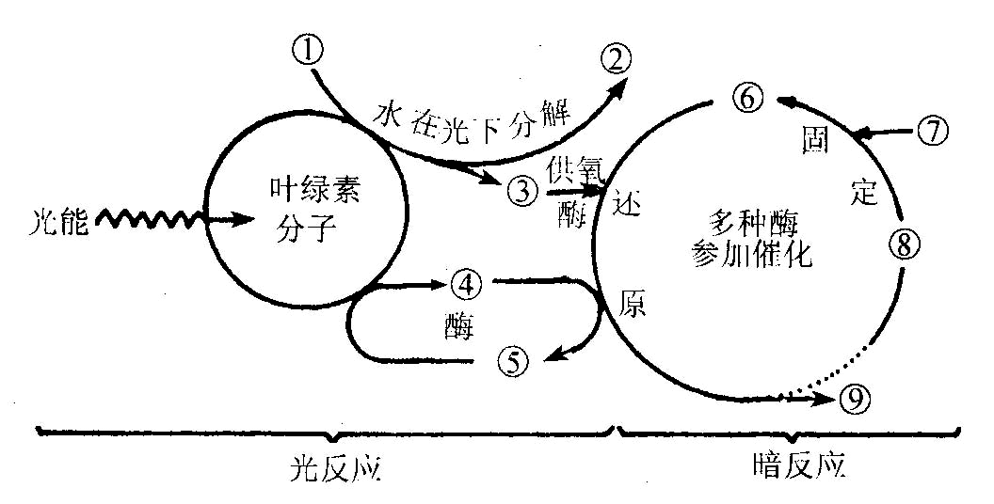
2.下图为光合作用的过程图解，请写出各标号的名称：

① ② ③ ④ ⑤ ⑥ ⑦ ⑧ ⑨
3．由图可知：
（1）叶绿体中色素吸收的光能，有两方面用途：一是 和
（2）C₃的两个去向是形成 和 ，实质是 的C被还原为有机物中的C， 是循环利用的。
（3） 反应产生的ATP只用于 反应，植物其他生命活动需要的ATP来源于
（4）光合作用中CO₂中的C的转移途径：CO₂
光合作用中H₂O中的Ｏ的转移途径：H₂O

4、如图表示在不同条件下，光合作用强度的变化，试分析:
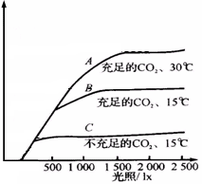
光合作用强度

（1）C与B相比较，光合作用强度弱，这是因为 从而影响 反应的速率。
（2）A与B相比较，光合作用强度强，这是因为 从而提高了 。
（3）综上所述，影响光合作用强度的因素有 ，在弱光下，限制光合作用的因素是 ，在较强光下，限制光合作用的因素是 。

5、下图是夏季晴朗的白天，某种绿色植物叶片光合作用强度的曲线图。分析曲线图并回答：
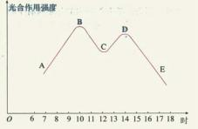
（１） ＡＢ段表明在这一时间内光合作用强度不断增强，其原因是：

（２）Ｃ点表明在12时左右的光合作用强度明显减弱，此时限制光合作用强度的因素是
。其原因是：此时 很高， 作用很强，气孔大量关闭，
的供应减少，光合作用强度明显减弱。
（３）ＤＥ段光合作用强度不断下降的原因是 。

